Поточний стан міської мобільності
Що таке План сталої міської мобільності
План сталої міської мобільності є стратегічним планом, який має відповідати потребам у мобільності людей та бізнесу в містах та їх оточенні задля досягнення кращої якості життя. Він базується на існуючій практиці планування та принципах інтеграції, участі та оцінки (джерело: Настанови – Розробка та виконання Плану сталої міської мобільності).
План сталої міської мобільності є новітнім інструментарієм планування розвитку міста, що інтегрує й узгоджує інші документи з міської мобільності (плани, стратегії, концепції, програми з питань мобільності), забезпечує стратегічне бачення пріоритетів розвитку, передбачає ефективну систему моніторингу та оцінювання виконання плану.

Навіщо Сумам розробка Плану сталої міської мобільності
Розвиток міської мобільності м. Суми здійснювався за класичним транспортним плануванням, за якого акцентується увага на організації руху та забезпечені інфраструктури для окремих видів транспорту. На відміну від класичного транспортного планування, План сталої міської мобільності концентрується на плануванні пересування людей в місті. Тобто, будь-яка людина, незалежно від її фізичних та матеріальних можливостей, має бути спроможна пересуватися містом комфортно, при цьому планування має відбуватися як з урахуванням індивідуальних особливостей, так і загальних потреб та інтересів.
План сталої міської мобільності узгоджується зі Стратегією розвитку міста Суми до 2030 року, зокрема, відповідає стратегічній цілі А «Створення умов повної доступності міста на локальному та міжнародному рівні» та оперативній цілі А.1 «Забезпечення ефективних систем транспорту у місті та до міста, в тому числі для людей з особливими потребами».
Підстава для розробки документа
Розробку Плану сталої міської мобільності м. Суми (далі – ПСММ) розпочато з кінця 2019 року за ініціативи Сумської міської ради на виконання проєкту Європейського інвестиційного банку «Міський громадський транспорт України» (підпроєкт «Оновлення рухомого складу КП «Електроавторанс»в м. Суми»). Для підготовки ПСММ розпорядженням міського голови створено робочу групу з представників виконавчих органів Сумської міської ради, комунальних підприємств, патрульної поліції та громадських організацій. Технічну та консультаційну підтримку у написанні ПСММ надають експерти компанії Egis.
Аналіз поточного стану міської мобільності
Для розроблення якісного стратегічного документа важливе значення має ґрунтовний аналіз просторового розвитку міста Суми загалом та поточного стану міської мобільності зокрема. Тому під час аналізу було зосереджено увагу на таких аспектах:
- Загальні показники мобільності
- Система громадського транспорту
- Пішохідний простір
- Велосипедний рух
- Автомобільний рух
- Організація та безпека дорожнього руху
- Паркування
- Зовнішнє сполучення міста
- Вантажний транспорт у місті
Просторовий розвиток
Генеральним план міста Суми, прийнятий у 2002 році та в який внесено зміни у 2012 році, передбачає низку заходів, зокрема:
- нове багатоквартирне будівництво на площі близько 213,0 га, з яких від забудови є 130,4 га; 82,6 га передбачається освоїти за рахунок реконструкції та на території виносу підприємств;
- прокладання магістральної об’їзної дороги у південній частині міста (Проектна № 1) від вул. Березовий гай (колишня Менжинського) до вул. Роменська (в районі Сумського педагогічного університету);
- прокладання магістральної дороги вздовж існуючої залізниці від вул. 2-га Залізнична до вул. Романа Атаманюка (колишня 40 років Жовтня);
- будівництво нового мосту через р. Сумку з вулиці Данила Галицького (колишня Комсомольська) на вул. Реміснича;
- влаштування тролейбусного руху на відрізках вул. 20 років Перемоги та вул. Чернігівській
Однак такі заходи потребують значного фінансування, що не співмірне з наявним обсягом міського бюджету. Тому більшість заходів навряд чи будуть виконані в близькій перспективі.
Крім цього, внаслідок утворення Сумської ОТГ для неї необхідно розробити новий план просторового розвитку, а ПСММ зможе стати джерелом заходів в частині мобільності, і ці заходи будуть враховувати як потреби мешканців, так і фінансові можливості міста.
Загальні показники мобільності
Дослідження транспортної поведінки та транспортного попиту мешканців міста Суми проведено методом анкетування у жовтні - листопаді 2019 року.
За результатами дослідження було встановлено, що мешканці міста надають перевагу переміщенню громадським транспортом. Основною метою поїздки є місце роботи.

Рис. 1. Структура мобільності мешканців міста
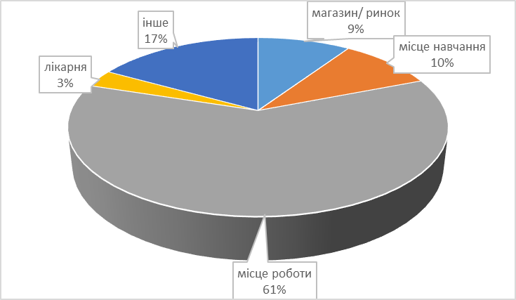
Рис.2. Ціль поїздки
Громадський транспорт
Транспортна мережа
Всього затверджено маршрутів
46 автобусних | 20 тролейбусних
Фактично обслуговується
42 автобусних | 16 тролейбусних
На ринку міських пасажирських перевезень працює 11 перевізників: 3 фізичні особи-підприємця та 8 юридичних осіб включно (в т. ч. КП СМР «Електроавтотранс»). Перевезення пільгових категорій (близько 70 тис. осіб) здійснюється КП СМР «Електроавтотранс» безоплатно та без обмежень. Понад 40% від загальної кількості маршрутів міського громадського транспорту охоплено соціально значущими маршрутами, які обслуговує комунальне підприємство.
З наявних видів громадського транспорту (тролейбус, комунальний автобус, приватний автобус) перевага надається приватному автотранспорту - 55 %.
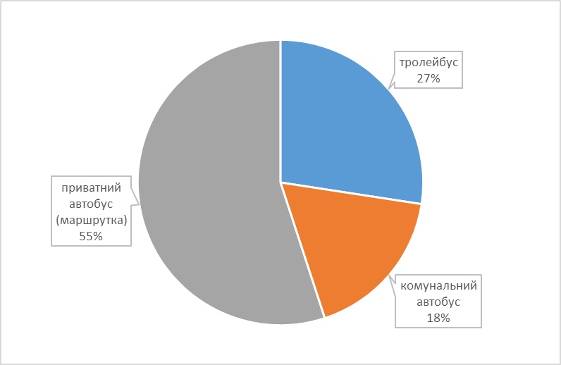
Рис. 3. Користування видами громадського транспорту (результати опитування мешканців)
В цей же час співвідношення між сумарною пасажиромісткістю різних видів громадського транспорту є дещо іншим. З цього можна зробити висновок, що пересування тролейбусом не є настільки популярним, незважаючи на меншу вартість проїзду. Це, очевидно, пов’язано із меншою швидкістю руху тролейбусів, більшим інтервалом, відсутність тролейбусних ліній в частині кварталів з багатоповерховою забудовою, а також із значним рівнем дублювання маршрутів.
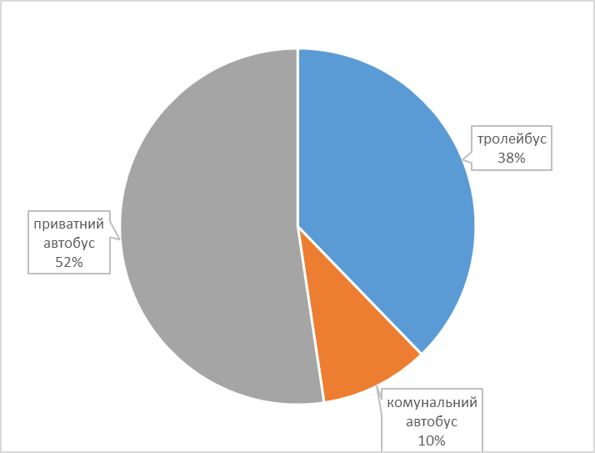
Рис. 4. Пасажиромісткість громадського транспорту
У місті затверджено 390 зупинок громадського транспорту. Середня відстань між зупинками не перевищує 400-600 м, що відповідає нормативному показнику.
Пішохідний простір
Згідно із результатами проведеного у 2019 році П’ятого всеукраїнського муніципального опитування, мешканці Сум здебільшого оцінюють зручність пересування парками та скверами на середньому рівні (42 %). Водночас доступ для людей з інвалідністю оцінено здебільшого оцінено на рівні «погано» (43 %) та «середньо» (39 %).
Загалом стан міського пішохідного простору можна оцінити як задовільний. Водночас місто потребує покращення умов для пішого пересування в частині пристосування пішохідної інфраструктури до потреб маломобільних груп населення.

Примітка:
*- результати проведеного у 2019 році П’ятого всеукраїнського муніципального опитування

Велосипедний рух
Інфраструктура для руху велосипедистів у місті недостатньо розвинена. Загальна протяжність обладнаних велосипедних доріжок складає 5,65 км. Протягом 2017-2018 рр. виконано роботи по капітальному ремонту тротуарів з улаштуванням велодоріжок загальною площею 14362, 43 м². Дослідження транспортної поведінки та транспортного попиту мешканців міста Суми за 2019 рік вказує на те, що 5 % населення переміщується на велосипедах.
Автомобільний рух
Показник автомобілізації становить 98 автомобілів на кожну 1 000 повнолітніх мешканців міста. Цей показник є меншим порівняно з такими містами України як Миколаїв – 185 авто/1000 мешканців, Полтава - 101 авто/1000 мешканців, Житомир– 116 авто/1000 мешканців. У місті протягом 2016-2019 років кількість зареєстрованих транспортних засобів зросла на 45 %. Кількість транспортних засобів на екологічних видах палива складає близько 1 %.

Організація та безпека дорожнього руху
За період з 2017 по 2019 роки у місті зареєстровано 2695 ДТП. В цілому за досліджуваний час відсутня тенденція до скорочення ДТП, а навпаки спостерігається незначний ріст їхньої кількості – на 6,5 %.
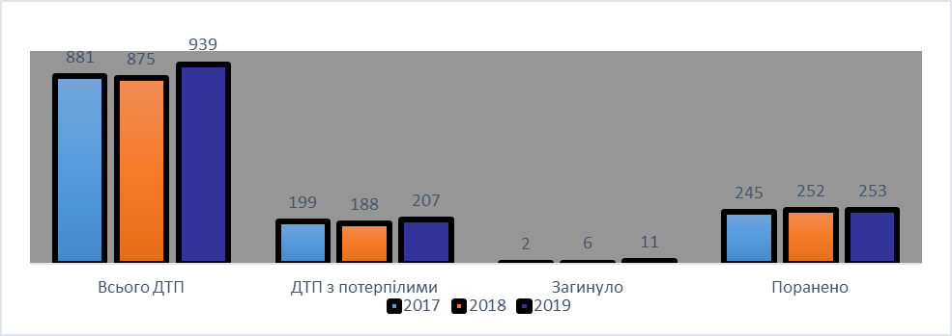
Рис. 5. Динаміка ДТП в м. Суми
Найбільш розповсюдженими видами автопригод з потерпілими протягом періоду з 01.01.2019 до 31.12.2019 були наїзди на пішоходів, а саме по 84 ДТП або (40,6 %) від усіх ДТП з потерпілими.
З початку реформи поліції, а саме з 2016 року, не проводиться систематичний збір даних з безпеки дорожнього руху, що ускладнює процес аналізу причин ДТП.
У місті відсутня єдина система управління рухом транспортних засобів міського пасажирського транспорту. У Сумах функціонує 65 світлофорних об’єкти, 80 % з яких оновленого зразка. 4 світлофорних об’єкта обладнано звуковим оповіщенням.
Паркування
У місті не провадиться діяльність із платного вуличного паркування автотранспортних засобів. Основною проблемою міського масштабу є невпорядкованість паркувального простору у центральній частині міста та біля торгово-розважальних центрів. Відсутність системи управління, контролю за паркуванням та єдиної схеми організації паркувального простору міста призводить до проблеми масового стихійного вуличного паркування. Стихійне паркування також характерне для простору житлових дворів на прибудинкових територіях.
За даними проведеного у 2019 році П’ятого всеукраїнського муніципального опитування мешканці Сум здебільшого оцінюють наявний рівень якості послуг паркування як поганий (31 %).
Зовнішнє сполучення міста
Місто знаходиться на перетині кількох магістральних автомобільних шляхів, формуючи транспортний вузол. Через територію Сум проходять національні траси (Н07 та Н12), регіональні траси (Р44, Р45, Р61) та траса територіального значення (Т1901).
Система зовнішнього пасажирського сполучення міста включає пасажирські автобусні та залізничні перевезення.

У Сумах є аеропорт класу «В» (обласне комунальне підприємство «Аеропорт Суми»). Проте регулярні рейси не здійснюються і аеропорт не функціонує як вантажопасажирський вузол.
Вантажний транспорт у місті
У центральній частині міста введено обмеження для руху великогабаритного вантажного транспорту. У місті поки що відсутня об’їзна дорога для руху вантажного транзитного транспорту. Будівництво такої дороги на стадії планування. Замовником проектування та будівництва об’їзної дороги навколо міста є Служба автомобільних доріг у Сумській області. Проектна документація однієї з трьох частин проекту об’їзної дороги, від кільцевої розв’язки автодороги Н07 Київ-Суми-Юнаківка до автодороги Р61 Батурин-Конотоп-Суми, вже є розробленою.

